DAUGAVPILS UN ANĪKŠČU PILSĒTU PAŠVALDĪBAS SADARBOJAS PILSĒTVIDES MITRĀJU PĀRVALDĪBĀ

Daugavpils pilsētas dome sadarbībā ar Anīkšču reģiona pašvaldības administrāciju 2020. gadā uzsāka kopīga Interreg V-A Latvijas – Lietuvas pārrobežu sadarbības programmas projekta “Pilsētvides mitrāju pārvaldība Latvijas-Lietuvas pārrobežu reģionā” īstenošanu. Projekta mērķis ir izstrādāt jaunu un efektīvu pieeju kopīgai pilsētu mitrāju pārrobežu pārvaldībai.

Projekta ietvaros 2021. gada novembrī tika pabeigts darbs pie Daugavpils un Anīkšču pilsētvides mitrāju pārvaldības plāna, kurš paredz nodrošināt apsaimniekošanu diviem pilsētvides mitrājiem – Esplanādes mitrājam Daugavpilī un Zaļajam dīķim Anīkščos. Pārvaldības plāna izstrādē bija iesaistīti dabas un vides eksperti no Latvijas un Lietuvas, projekta darba grupa, kā arī Daugavpils un Anīkšču pilsētu pašvaldību speciālisti, kuru ikdienas darbs ir saistīts ar pilsētvides teritorijas plānošanu.

Projekta ietvaros veikta Esplanādes mitrājam Daugavpilī un Zaļajā dīķī Anīkščos sastopamo dabas vērtību detalizēta izpēte. Abu mitrāju teritorija ir nozīmīga dzīvotne vairākām Eiropā retām un apdraudētām sugām. Esplanādes mitrāja nozīmīgākā vērtība ir lielo ķīru kolonija, kurā ik gadu ligzdo no 1000 līdz 2000 lielo ķīru pāri. Esplanādes mitrājs ir uzskatāma par nozīmīgu ligzdošanas vietu arī citām aizsargājamām putnu sugām, piemēram, zilrīklītēm, kuru populācijas lielums Latvijā kopumā tiek vērtēts tikai kā 150 – 300 ligzdojošu pāru. Esplanādes mitrāja teritorijai raksturīga arī netipiski augsta abinieku daudzveidība – šī mitrāja teritorijā var novērot 7-8 abinieku sugas. Teritorija ir arī nozīmīga barošanās vieta Daugavpils cietoksnī mītošajām sikspārņu sugām.

Arī Anīkšču pilsētas Zaļajā dīķī, neskatoties uz teritorijas nelielajiem izmēriem, konstatētas vairākas aizsargājamās sugas, no kurām īpaši atzīmējama Eiropas mērogā aizsargājamā medicīnas dēle, kas apdzīvo ar ūdensaugu veģetāciju bagātas ūdenstilpes. Zaļā dīķa applūstošajās krastmalās konstatētas arī vairākas aizsargājamas orhideju sugas.

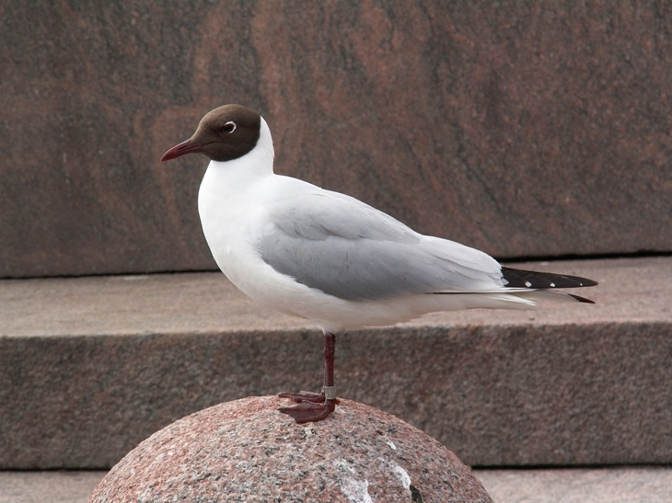 |  | 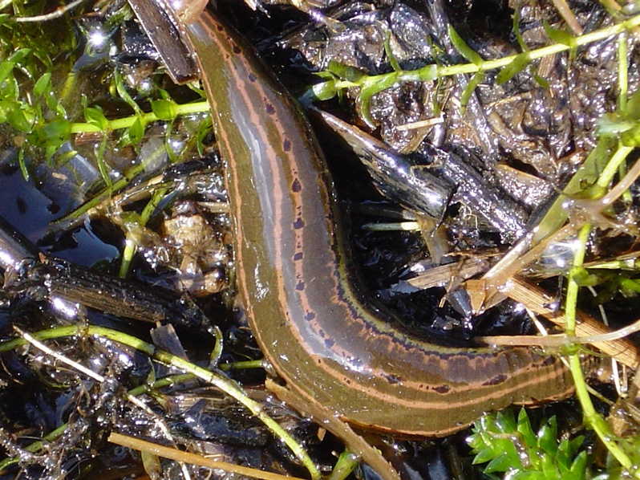
 | Lielais ķīris (Foto: M. Kalniņš) |  | Medicīnas dēle (Foto: M. Kalniņš)

Dabas vērtību inventarizācijas ietvaros novērtēti abu mitrāju biotopus negatīvi ietekmējošie faktori, kā arī izstrādātas rekomendācijas abu mitrāju teritoriju turpmākai apsaimniekošanai. Izstrādātais Daugavpils un Anīkšču pilsētvides mitrāju pārvaldības plāns prezentēts projekta partneru apaļā galda diskusijā “Daugavpils un Anīkšču pilsētvides mitrāju pārvaldības kopīgā rīcības plāna prezentācija. Rekomendāciju praktiskā pielietošana”, kas attālinātā formātā norisinājās 2021. gada 10. un 11. novembrī.

Pamatojoties uz projekta realizācijā iesaistīto dabas ekspertu rekomendācijām jau ir uzsākta Daugavpils un Anīkšču pilsētvides mitrāju pārvaldības plānā paredzēto apsaimniekošanas pasākumu īstenošana. Esplanādes mitrāja teritorijā jau norisinās krūmu apauguma retināšanas darbi, kā arī izveidoti pirmie dīķi plānotajā dīķu sistēmā, kas ar laiku norobežos mitrāja centrālo daļu no pārējās mitrāja teritorijas.

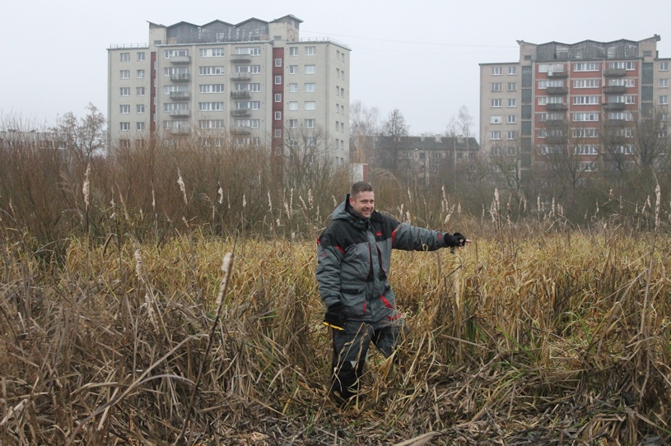 |  | 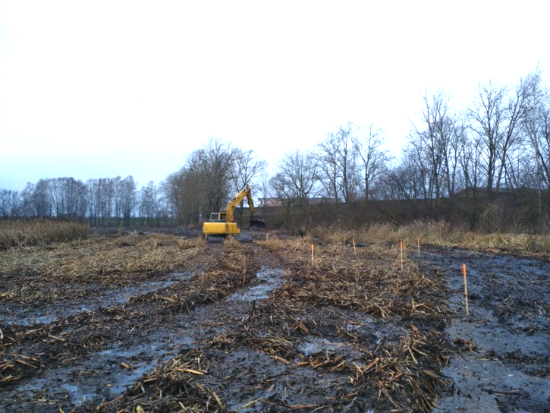
 | Eksperti veic plānoto dīķu izveidošanas vietu marķēšanu  (Foto: D. Krasnopoļska) |  | Dīķu rakšanas darbi Esplanādes mitrāja teritorijā (Foto: D. Krasnopoļska)

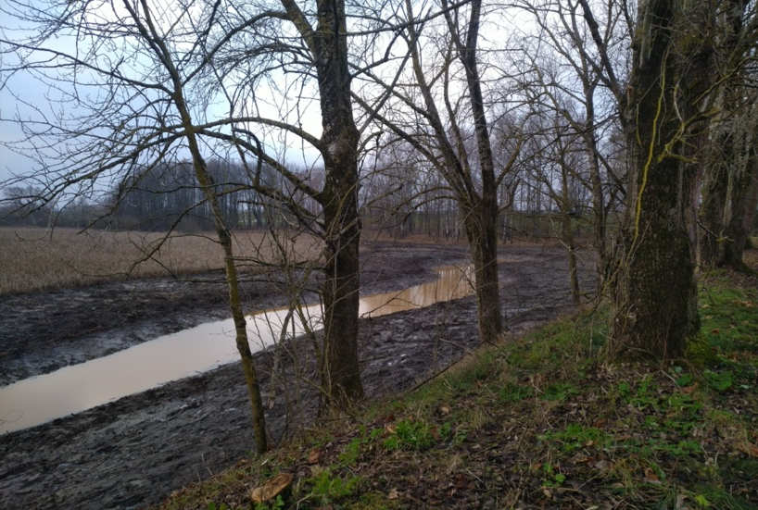 |  | 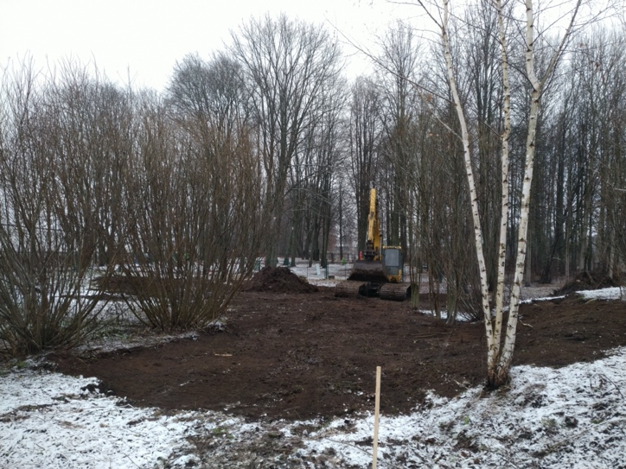
 | Projekta ietvaros Esplanādes mitrājā perifērijā izveidotā dīķu sistēma (Foto: U. Valainis) |  | Invazīvās ošlapu kļavas celmu izraušana un zemsedzes izlīdzināšanas darbi (Foto: D. Krasnopoļska)

Papildus informācija:
Pāvaldības plāna izstrādes vadītājs
Dr. biol. Uldis Valainis
tālr.: 26113065
e-pasts: uldis.valainis@biology.lv

